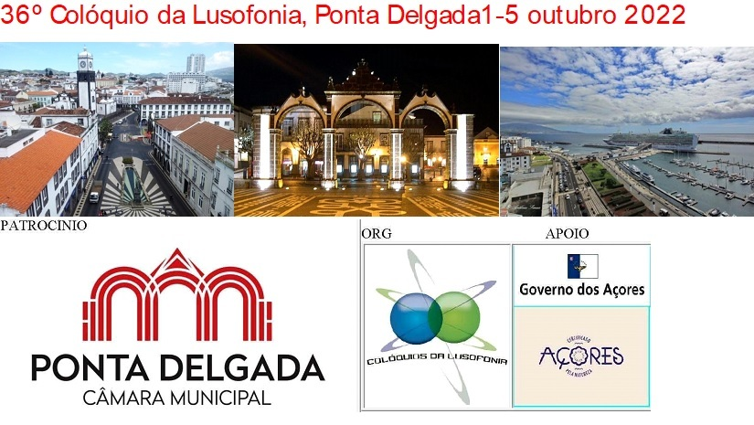
COMISSÃO EXECUTIVA DO 36º COLÓQUIO

PRESIDENTE,
Chrys Chrystello, MA, Presidente da Direção
VICE-PRESIDENTES,
Helena Chrystello, Vice-Presidente da Direção, EB 2,3 Maia,
Pedro Paulo Câmara, APRODAZ e UAç
ADJUNTO DA DIREÇÃO,
Pedro Almeida Maia, Sociólogo, Escritor, Açores
VOGAIS:
José de A. Mello - Câmara Municipal de Ponta Delgada
Luísa Margarida Pimentel – id.

SECRETARIADO EXECUTIVO PRESIDENTE:
Helena Chrystello, Mestre, EB 2,3 Maia, Açores
ADJUNTOS:
Pedro Paulo Câmara, escritor, APRODAZ, UAç
Carolina Cordeiro, escritora
VOGAIS:
José de A. Mello - Câmara Municipal de Ponta Delgada
Luísa Margarida Pimentel – Centro Natália Correia CMPDL
COMISSÃO CIENTÍFICA – TRIÉNIO abr 2020 - abr 2023
PERMANENTES
- Chrys Chrystello, MA, Academia Galega Da Língua Portuguesa, Presidente da Direção da AICL, Açores
- Evanildo Cavalcante Bechara Academia Brasileira de Letras Brasil
- Luciano B. Pereira, Escola Superior de Educação, Instº Politécnico Setúbal, Portugal
- Manuel Urbano Bettencourt Machado, Universidade os Açores (Jubilado)
- Maria de Lourdes Crispim, FCSH (Universidade Nova)
- Maria Helena Anacleto-Matias, ISCAP, Instº Politécnico do Porto, Portugal
- Maria Helena Ançã, Universidade de Aveiro, Portugal
- Maria Helena Chrystello, Mestre, Vice-Presidente da AICL, Coordenadora Dept.º EBI 2,3 Maia, Açores
- Rolf Kemmler, Academia de Ciências de Lisboa, Portugal
- Hilarino Carlos Rodrigues da Luz, Univ. NOVA FCSH e CHAM, Centro de Humanidades

